

ESMC
Data:

Curso EFA Escolar NS
CIDADANIA E PROFISSIONALIDADE
Formadora: Ana Paiva

Formando: Paulo Santos
CP3 – REFLEXÃO E CRÍTICA
Tema 3 – Análise e comparação crítica de modelos institucionais
Domínio Institucional

Resultado de Aprendizagem para o tema 3: Distingo modelos institucionais de escala local e nacional e respetivas atribuições.
________________________________________________________________________________
Actividade nº2 – REFORMA DO ESTADO E MODERNIZAÇÃO ADMINISTRATIVA

B – Distingo nos modelos de administração territorial as respetivas competências, funções e representantes.
- Quais são as divisões administrativas e territoriais que existem em Portugal?
- Que modelos de administração territorial são utilizados a nível local e nacional?
- Conheço outros tipos de divisão territorial? Qual ou quais?

Doc. A: Divisões Administrativas de Portugal - Um olhar pela diversidade da divisão territorial portuguesa”.
“Ao longo da História de Portugal, já quase um milénio, aplicaram-se diversas divisões administrativas, daí resultando uma estrutura administrativa complexa.
Desde cedo, e à medida que a expansão portuguesa progredia com a reconquista de novos territórios, a monarquia foi exigindo uma estruturação administrativa que permitisse um permanente domínio e organização do espaço.
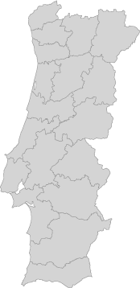
O primeiro reconhecimento oficial da diversidade regional do país surge no testamento do rei D. Dinis (1279-1325) que reconhece as cinco regiões: “Antre Douro e Minho; Antre Douro e Mondego; Beira, Estremadura e Antre Tejo e Odiana".
A
D
E
B
- As divisões administrativas de Portugal surgiram por que motivos?
C
Para organização do país e do espaço territorial e para reconhecer e valorizar a diversidade regional
F
G
H
- Identifico os 18 distritos portugueses:
B- BRAGA
D- VILA REAL
F- AVEIRO
H- GUARDA
J-CASTELO BRANCO
L- PORTALEGRE
N- LISBOA
P-ÉVORA
R - FARO
I
A - VIANA DO CASTELO
J
C-PORTO
K
E-BRAGANÇA
M
G- VISEU
L
I- COIMBRA
N
K- LEIRIA
P
M-SANTARÉM
O – SETÚBAL
O
Q – BEJA
Q

2. Realço a identificação do distrito de Setúbal.
Desde 1976, com a entrada em vigor da nova Constituição da República Portuguesa, Portugal está dividido em:
R
Nº Distritos | Nº R. Autónomas | Nº Municípios | Nº Freguesias
18 | 2 | 308 | 4259
3. Qual é a divisão-base da estrutura administrativa de Portugal?
Concelhos ou municípios.
4.Que órgão político-administrativo está à frente deste tipo de estrutura?
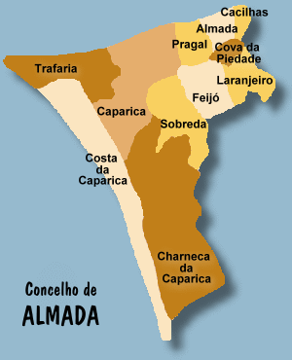
Câmara Municipal.

5. Qual é o tipo de divisão administrativa mais pequeno em Portugal?
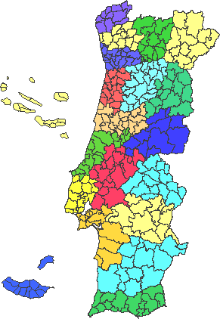
O órgão é a Freguesia.
Mapa dos Concelhos e Distritos em Portugal
Mapa do Concelho de Almada e Freguesias

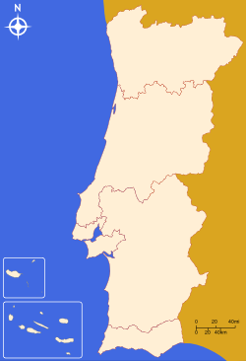
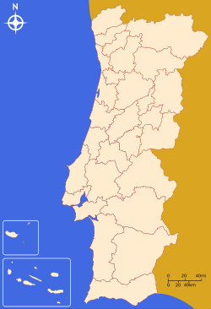
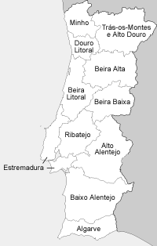

Províncias
NUT 2
NUT 3

7. Faço as legendas dos mapas.

8. Descrevo o significado de:
Comunidade urbana: Conjunto formado por uma zona metropolitana que engloba uma grande cidade e outras de menor importância. | Associação Intermunicipal: Associação entre municípios vizinhos que tratam de assuntos de interesse comum: Urbanismo, Transportes, Ambiente…
DOC.B: REFORMA DO ESTADO E MODERNIZAÇÃO ADMINISTRATIVA
“Na história recente de Portugal, dois acontecimentos desempenharam um papel decisivo na Reforma do Estado e na Modernização da Administração Pública: a Revolução de 25 de Abril de 1974 e a adesão à União Europeia, em 1 de janeiro de 1986.
Em consequência do primeiro, um regime altamente centralizado e corporativo foi substituído por uma democracia moderna fazendo nascer uma nova relação do Estado com o cidadão (…). O ambiente de maior competitividade, resultante do desaparecimento das fronteiras com os Países da União Europeia, tornou mais premente a necessidade de modernizar o setor público.
Em consequência dos valores democráticos e da filosofia descentralizadora que enformam a Constituição de 1976, assistiu-se a uma alteração profunda daquela estrutura do Estado, no sentido da descentralização e da desconcentração administrativas.
No que respeita à organização descentralizada do Estado, a institucionalização do poder local e a criação de regiões dotadas de autonomia política foram inovações fundamentais. Por um lado, instituíram-se as autarquias locais como autênticas estruturas de poder local, dotadas de órgãos próprios, eleitos de forma democrática no âmbito da própria coletividade local, que visam a prossecução de interesses das populações respetivas e não interesses do Estado. No âmbito do poder local, há ainda a registar a garantia constitucional de atribuições próprias e de recursos próprios, através de um regime de finanças locais mais adequado, bem como de autonomia na gestão local.
Com a Constituição de 1976, surgiram as regiões autónomas, correspondentes aos arquipélagos dos Açores e da Madeira, como regiões dotadas de autonomia política propriamente dita, ou seja, detentoras de poderes legislativos e executivos próprios, que lhes proporcionam uma ampla margem de atuação política, embora sempre com obediência ao princípio da integridade da soberania do Estado e de acordo com os princípios e normas constitucionais.
No que se refere à reorganização territorial da Administração do Estado, a desconcentração dos serviços é um objetivo nuclear das reformas atualmente prosseguidas, visando a correção de assimetrias regionais e a equidade no desenvolvimento das diversas regiões do País.
No território nacional coexistem, atualmente, diversas matrizes de organização territorial de serviços e departamentos da Administração do Estado. A fixação de uma base territorial comum para a desconcentração constitui um dos requisitos fundamentais para a modernização e eficácia da Administração do Estado, na medida em que otimiza as condições para uma efetiva articulação interdepartamental.
A base territorial de desconcentração correspondente às NUT II deverá ser adotada nos domínios de atuação da Administração que, associados à concretização de políticas públicas nacionais, impliquem diferenciações territoriais, ou seja, no âmbito da execução de políticas de natureza social ou económica.
Por sua vez, a base territorial de desconcentração distrital é mais adequada à concretização de políticas públicas nacionais territorialmente uniformes, designadamente nos domínios da segurança, ordem pública, proteção civil e organização dos processos eleitorais.
Outro grande objetivo da reforma em curso é a definição dos modelos de organização e de gestão da Administração Pública, designadamente, no que se refere à delimitação dos setores da administração direta e indireta do Estado.
No decurso dos últimos vinte e cinco anos, assistiu-se em Portugal a um alargamento da administração indireta do Estado que, assim, foi descentralizando algumas das suas funções por organismos ou entidades públicas, fundamentalmente, institutos públicos e empresas públicas.
Com efeito, os institutos públicos têm-se revelado, como instrumento da Administração Indireta do Estado, uma solução inovadora de organização e gestão capaz de acompanhar a evolução e a crescente complexidade das funções públicas.
A criação de um modelo de Administração Pública ao serviço dos cidadãos, tem sido um dos objetivos fundamentais no decurso do processo de modernização administrativa em Portugal. Este modelo consubstancia-se na aproximação da Administração aos utentes, pela prestação de melhores serviços, pela desburocratização de procedimentos e pelo aumento da qualidade da gestão e do funcionamento do aparelho administrativo do Estado.
A Constituição de 1976 foi um marco fundamental neste movimento reformador e de modernização administrativa, ao consagrar os direitos e garantias dos cidadãos perante a Administração, através de várias formas, designadamente: direito à informação, direito de acesso aos arquivos e registos administrativos, direito à notificação dos atos administrativos e a sua fundamentação, direito de tutela judicial dos seus direitos ou interesses legalmente protegidos e a impugnação de quaisquer atos que os lesem (na redação do atual art.º 268º)
Relatório Final da Missão para a Reforma da Organização Territorial da Administração do Estado, Janeiro de 2001 (www.mreap.gov.pt).
Relatório e Proposta de Lei-Quadro do Grupo de Trabalho para os Institutos Públicos, Fevereiro de 2001 (www.mreap.gov.pt).
Maria José Farinhote, Assessora do Gabinete do Ministro da Reforma do Estado e da Administração Pública.

Com base nos documentos apresentados na sessão:
- Distingo desconcentração de descentralização
Descentralização: Quando o Estado abdica de alguns dos seus poderes e passa-os para o poder local (Municípios e Freguesias)
Desconcentração Administrativa: Quando o poder central se estende e se deslocaliza criando organismos seus nas várias zonas do país.
- Evidencio os acontecimentos históricos responsáveis pela reforma do Estado e modernização administrativa
A revolução do 25 de Abril, e adesão à União Europeia.
- Dou exemplos de organização descentralizada do Estado.
Juntas de Freguesias e as Câmaras Municipais
- Refiro algumas das suas funções/atribuições/competências
Elaborar o Plano Diretor Municipal, ceder terrenos de interesse público, organizar a rede de transportes, efetuar a remoção do lixo eo saneamento, promover eventos culturais, cobrar impostos próprios, tratamento dos espaços públicos …
- Dou exemplos de organização desconcentrada do Estado
Direções regionais de educação
- Refiro algumas das suas funções/atribuições/competências.
Pôr em prática os normativos decididos pelo Governo central.
- Apresento os objetivos/finalidades que presidem à reforma do Estado e modernização da administração
Modernizar o sistema e colocá-lo ao serviço do cidadão, prestação de melhores serviços, menos burocracia e aumentar a qualidade da gestão. A simplificação do modelo administrativo visa diminuir o número de freguesias e a extinção dos governos civis.

